**PONTICÍCIA UNIVERSIDADE CATÓLICA DO PARANÁ**

RICARDO TAVERNA

**RELATÓRIO TÉCNICO ATIVIDADES A8 A9**

Documentação Técnica das atividades A8 e A9

Curitiba/PR

2019

**RELATÓRIO TÉCNICO ATIVIDADES A8 A9**

Documentação Técnica das atividades A8 e A9

Relatório técnico das atividades A8 e A9 entregue a Pontifícia Universidade Católica do Paraná

Curitiba, 13 de Abril de 2019.

Sumário

1- LISTA DE MATERIAIS 4

2- DIAGRAMA 5

3- CÓDIGO 5

# LISTA DE MATERIAIS

|  |  |  |
| --- | --- | --- |
| Nome | Quantidade | Componente |
| U1 | 1 | Arduino Uno R3 |
| D1 D7 | 2 | Vermelho LED |
| D2 | 1 | Verde LED |
| D3 | 1 | Amarelo LED |
| D4 | 1 | Laranja LED |
| D5 | 1 | Azul LED |
| D6 | 1 | Branco LED |
| R1 R7 | 2 | 150 â„¦ Resistor |
| R2 R3 R4 | 3 | 140 â„¦ Resistor |
| R5 | 1 | 120 â„¦ Resistor |
| R6 | 1 | 100 â„¦ Resistor |

# DIAGRAMA

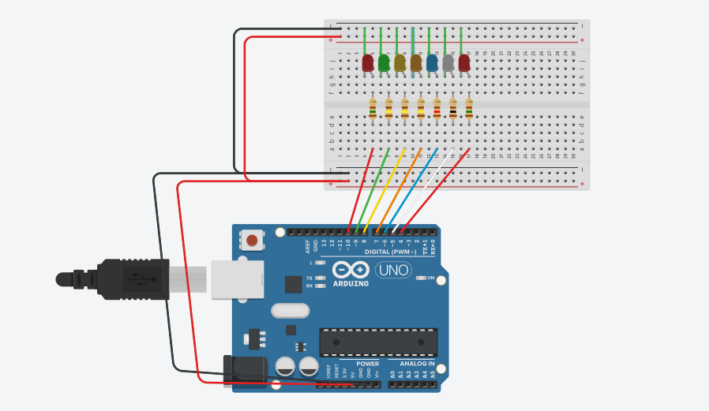

# CÓDIGO

|  |
| --- |
| char buf;  void setup()  {  //Define os pinos dos leds como saida  pinMode(4, OUTPUT);  pinMode(5, OUTPUT);  pinMode(6, OUTPUT);  pinMode(7, OUTPUT);  pinMode(8, OUTPUT);  pinMode(9, OUTPUT);  pinMode(10, OUTPUT);  Serial.begin(9600);  }  void loop()  {  while(Serial.available() > 0)  {  buf = Serial.read();  //Caso seja recebido R, acende o led vermelho  if (buf == 'R')  {  digitalWrite(10, HIGH);  Serial.println("LED Vermelho ligado !");  }  //Caso seja recebido 1, apaga o led vermelho  if (buf == '1')  {  digitalWrite(10, LOW);  Serial.println("LED Vermelho apagado !");  }  //Caso seja recebido G, acende o led verde  if (buf == 'G')  {  digitalWrite(9, HIGH);  Serial.println("LED Verde ligado !");  }  //Caso seja recebido 2, apaga o led verde  if (buf == '2')  {  digitalWrite(9, LOW);  Serial.println("LED Verde apagado !");  }  //Caso seja recebido B, acende o led azul  if (buf == 'B')  {  digitalWrite(6, HIGH);  Serial.println("LED Azul ligado !");  }  //Caso seja recebido 5, apaga o led azul  if (buf == '5')  {  digitalWrite(6, LOW);  Serial.println("LED Azul apagado !");  }  //Caso seja recebido Y, acende o led amarelo  if (buf == 'Y')  {  digitalWrite(8, HIGH);  Serial.println("LED Amarelo ligado !");  }  //Caso seja recebido 3, apaga o led amarelo  if (buf == '3')  {  digitalWrite(8, LOW);  Serial.println("LED Amarelo ligado !");  }  //Caso seja recebido O, acende o led laranja  if (buf == 'O')  {  digitalWrite(7, HIGH);  Serial.println("LED Laranja ligado !");  }  //Caso seja recebido 4, apaga o led laranja  if (buf == '4')  {  digitalWrite(7, LOW);  Serial.println("LED Laranja apagado !");  }  //Caso seja recebido W, acende o led branco  if (buf == 'W')  {  digitalWrite(5, HIGH);  Serial.println("LED Branco ligado !");  }  //Caso seja recebido 6, apaga o led branco  if (buf == '6')  {  digitalWrite(5, LOW);  Serial.println("LED Branco apagado !");  }  //Caso seja recebido U, acende o led ultimoVermelho  if (buf == 'U')  {  digitalWrite(4, HIGH);  Serial.println("LED Ultimo Vermelho ligado !");  }  //Caso seja recebido 7, acende o led ultimoVermelho  if (buf == '7')  {  digitalWrite(4, LOW);  Serial.println("LED Ultimo Vermelho ligado !");  }  }  } |